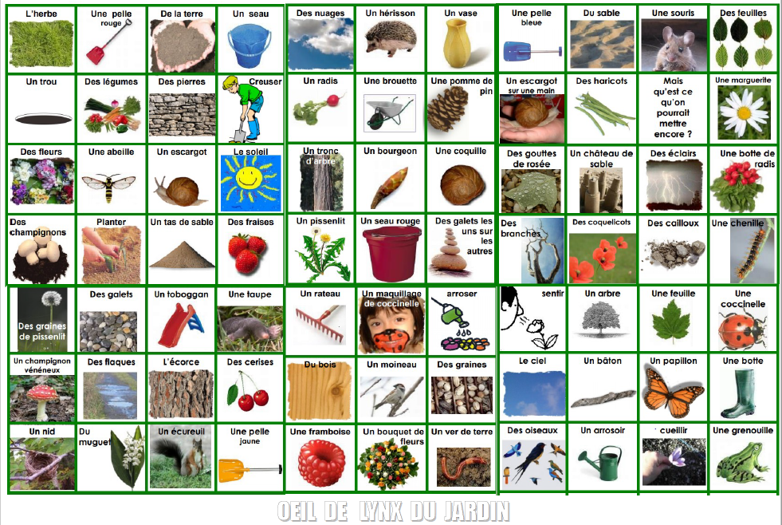
Règle du jeu : Désigner une image, votre enfant doit la retrouver le plus rapidement possible, la montrer et la nommer à son tour.

